SISTEMA INTEGRADO DE CONSERVACIÓN
(SIC)



SUPERINTENDENCIA DE SOCIEDADES

Bogotá, D.C., 23 de Julio de 2026

TABLA DE CONTENIDO

1. INTRODUCCIÓN 2
2. OBJETIVOS 3
2.1 Objetivo general 3
2.2. Objetivos específicos 4
3. ALCANCE 4
4. RESPONSABLES 4
5. METODOLOGÍA Y DESARROLLO 5
5.1. Definiciones 6
5.2. Marco Normativo 7
5.3. Presentación Institucional 8
5.4. Sistema de Gestión Integrado y Sistema de Gestión Electrónica de Documentos y Registros (SGDEA) 9
5.5. Roles y Responsabilidades 10
5.6. Producción documental y Programa de Gestión Documental -PGD 13
5.7. Ruta de conservación en la producción documental 14
5.8. Política de Gestión Documental y Plan Institucional de Archivos PINAR 15
6. SEGUIMIENTO 16
6.1. Actividades de Conservación Preventiva 16
6.2. Indicadores del Sistema Integrado de Conservación 18
6.3. Presupuesto General 19
7. Control de Cambios 20

- INTRODUCCIÓN

La Superintendencia de Sociedades, en el marco de sus funciones de inspección, vigilancia y control, reconoce la importancia de garantizar la conservación y preservación de su acervo documental como un eje estratégico que soporta la transparencia institucional, la construcción de memoria y el fortalecimiento de la toma de decisiones. El acervo documental de la entidad constituye no solo un patrimonio administrativo y jurídico, sino también una fuente de evidencia que respalda la gestión pública y contribuye al ejercicio de los derechos de los ciudadanos.

En este sentido, el Sistema Integrado de Conservación (SIC) se erige como una herramienta transversal que articula los procesos de conservación preventiva, la preservación digital a largo plazo y la implementación de instrumentos archivísticos. Su actualización en el año 2025 responde a la necesidad de cumplir con los lineamientos del Acuerdo 001 de 2024 del Archivo General de la Nación, el cual unifica la función archivística, incorpora estándares de interoperabilidad y deroga normativas anteriores, brindando un marco consolidado para la gestión documental en Colombia.

Este documento, además, reconoce que la conservación y preservación de documentos es una responsabilidad compartida entre las diferentes dependencias de la Superintendencia de Sociedades y que debe enmarcarse en una visión integral de gestión del conocimiento, orientada hacia la innovación, la sostenibilidad y el servicio al ciudadano. La aplicación efectiva del SIC asegura que los documentos se mantengan auténticos, íntegros, accesibles y confiables, garantizando así su valor administrativo, legal, histórico y cultural a lo largo del tiempo.
Documento elaborado con base en:

- Documento del SIC (2020).
- Guía del Sistema Integrado de Conservación – AGN (2018).
- Justificación de actualización (2025).
- Acuerdo 001 de 2024 del Archivo General de la Nación.

- OBJETIVOS

2.1 Objetivo general

Garantizar la conservación física y digital del acervo documental de la Superintendencia de Sociedades, asegurando su autenticidad, integridad y accesibilidad. Asimismo, busca articular programas de conservación preventiva y preservación digital con los instrumentos archivísticos vigentes, en cumplimiento del Acuerdo 001 de 2024.

2.2. Objetivos específicos

- Implementar la política de seguridad de la información y documental, con el fin de garantizar la confidencialidad, integridad y disponibilidad de los documentos físicos y electrónicos del acervo institucional.
- Ejecutar acciones de conservación preventiva para la documentación física, incluyendo saneamiento, limpieza, control de condiciones ambientales (temperatura y humedad) y almacenamiento adecuado, orientadas a minimizar los factores de deterioro.
- Articular las acciones de conservación y preservación con los instrumentos archivísticos vigentes, especialmente la Tabla de Retención Documental (TRD) y la Tabla de Valoración Documental (TVD), asegurando la protección del acervo documental a lo largo de todo su ciclo de vida.

- ALCANCE

El Sistema Integrado de Conservación (SIC) tiene un alcance institucional que involucra a todas las dependencias, áreas misionales, de apoyo y de control, así como a las intendencias regionales de la Superintendencia de Sociedades. Su aplicación compromete de manera directa a servidores públicos, contratistas y terceros que en el ejercicio de sus funciones produzcan, administren o custodien documentos, sin importar el soporte o medio en que se encuentren.

El alcance del SIC abarca la totalidad del ciclo vital de los documentos, desde su producción, recepción y trámite, hasta su organización, consulta, transferencia, disposición final y conservación, ya sea en archivos físicos o en repositorios electrónicos. De igual forma, se integra con el Sistema de Gestión de Documentos Electrónicos de Archivo (SGDEA) para garantizar la preservación digital a largo plazo y la gestión adecuada de expedientes electrónicos íntegros, auténticos y accesibles.

En este sentido, el SIC también se articula con instrumentos archivísticos institucionales como el Programa de Gestión Documental (PGD), el Plan Institucional de Archivos (PINAR) y las Tablas de Retención (TRD) y las Tablas de Valoración Documental (TVD), asegurando la conservación total del patrimonio documental y el cumplimiento de lo establecido en el Acuerdo 001 de 2024 del Archivo General de la Nación.

- RESPONSABLES

A continuación, se relacionan los responsables principales que deben estar formalmente definidos dentro del SIC. Estos cargos son transversales, permanentes y cubren los procesos de direccionamiento, misionales, de apoyo y de seguimiento de la entidad:

- Alta Dirección / Despacho del Superintendente
La Alta Dirección es la responsable de orientar el Sistema Integrado de Conservación desde el nivel estratégico. Su papel consiste en asegurar que la entidad cuente con los recursos, las directrices y el respaldo institucional necesarios para preservar de manera adecuada su patrimonio documental. Además, valida políticas, aprueba actualizaciones del SIC y lidera la adopción de decisiones que garanticen la sostenibilidad del sistema en el tiempo.

- Comité Institucional de Gestión y Desempeño (CIGD)
El Comité actúa como la instancia que revisa, hace seguimiento y evalúa la implementación del SIC. Define acciones de mejora, verifica el cumplimiento normativo y acompaña las decisiones técnicas que se requieren para fortalecer la gestión archivística. Su participación asegura que la conservación documental esté alineada con la planeación institucional y con los compromisos del Modelo Integrado de Planeación y Gestión (MIPG).

- Proceso de Gestión Documental
El Grupo de Gestión Documental lidera el diseño, ejecución y actualización de los programas de conservación preventiva, coordina las actividades técnicas en archivos físicos y electrónicos, realiza el monitoreo de las condiciones de preservación y asegura la correcta aplicación de los instrumentos archivísticos. También orienta y acompaña a las dependencias en todas las acciones relacionadas con el manejo responsable de documentos, su responsable de garantizar la preservación digital y la operación continua del SGDEA

- Proceso de Gestión de Infraestructura y Tecnologías de Información
A través de la Dirección De Tecnología De La Información Y Las Comunicaciones define protocolos de seguridad, mantiene los respaldos, implementa mecanismos de integridad digital (hash, firmas, bitácoras), asegura la interoperabilidad con otros sistemas institucionales y acompaña los procesos de migración tecnológica. Su rol es esencial para proteger el patrimonio digital y garantizar el acceso confiable y oportuno a los expedientes electrónicos.

- METODOLOGÍA Y DESARROLLO

  - Definiciones

Los términos manejados en el presente programa están alineados con las definiciones identificadas en el Programa de Gestión Documental código GDO-PG-001 publicado en el mapa de procesos de Gestión Documental, y los complementa los siguientes términos:

- Acceso y reserva: El acceso garantiza el derecho de las personas a consultar la información pública, mientras que la reserva protege datos que, por su naturaleza, requieren confidencialidad. La gestión documental debe equilibrar ambos principios: ofrecer transparencia y, al mismo tiempo, cumplir las normas que protegen la información sensible o sujeta a restricción.

- Autenticidad: asegura que el documento realmente proviene de quien dice haberlo producido.

- Integridad: indica que su contenido no ha sido modificado o alterado.

- Inalterabilidad: especialmente relevante en los entornos digitales, garantiza que un documento no pueda cambiarse sin dejar rastro.

- Conservación Preventiva: La conservación preventiva se enfoca en evitar que los documentos se deterioren. Se basa en el control de factores como la temperatura, la humedad, la iluminación, la manipulación, los riesgos biológicos o los riesgos tecnológicos. Más que reparar daños, se trata de anticiparse a ellos. Es un trabajo constante que protege la memoria institucional.

Copias auténticas y copias no auténticas: Una copia auténtica conserva el mismo valor del documento original porque cumple con criterios de fidelidad, integridad y trazabilidad. En cambio, una copia no auténtica solo reproduce el contenido, pero no puede usarse como prueba legal. Conocer esta diferencia es fundamental para tomar decisiones sobre trámites, consultas y certificaciones.

- Diagnóstico del entorno digital: Identificación de series y subseries documentales electrónicas críticas, evaluación de riesgos tecnológicos y definición de medidas de mitigación.

- Documento de Archivo: Un documento de archivo es cualquier registro que deja evidencia de las decisiones, actividades o responsabilidades de la entidad. Puede ser físico o digital, sencillo o complejo, pero siempre tiene un valor porque refleja el trabajo institucional. Es, en esencia, una prueba de lo que se hizo y de cómo se hizo.

- Estandarización y normalización: Aplicación de metadatos técnicos y descriptivos (administrativos, de preservación, de contexto), uso de formatos abiertos y estables, y control de versiones.

- Estrategias de preservación tecnológica: Migración de formatos, conversión controlada, replicación de archivos y almacenamiento redundante en servidores seguros.

- Mecanismos de autenticidad e integridad: Implementación de firmas digitales, sellos de tiempo, hash de verificación y bitácoras de auditoría.

- Preservación Digital: La preservación digital es el conjunto de acciones dirigidas a garantizar que los documentos electrónicos sigan siendo accesibles y utilizables con el paso del tiempo. Independientemente de los cambios tecnológicos, la preservación digital busca que la información permanezca íntegra, confiable y disponible. Incluye actividades como migraciones, verificación de integridad, control de formatos y respaldo de archivos.

- Seguridad digital: Aplicación de políticas de ciberseguridad, control de accesos, respaldos periódicos y recuperación ante desastres.

- Seguimiento y auditoría: Verificación anual de integridad, actualización de soportes y revisión de políticas de preservación digital.

  - Marco Normativo

El Sistema Integrado de Conservación se fundamenta en la Constitución Política de 1991, la Ley 594 de 2000 - Ley General de Archivos, la Ley 1712 de 2014 sobre Transparencia y Acceso a la Información Pública, y en disposiciones reglamentarias como el Decreto 2609 de 2012 y el Decreto 1080 de 2015. Su actualización se enmarca principalmente en el Acuerdo 001 de 2024 del Archivo General de la Nación, que unifica la función archivística y establece los lineamientos obligatorios para la gestión, conservación y preservación documental en el país.
Además, este Sistema Integrado de Conservación (SIC) se sustenta también en:

- Constitución Política de 1991.
- Ley 594 de 2000 – Ley General de Archivos.
- Ley 1712 de 2014 – Transparencia y Acceso a la Información Pública.
- Decreto 1080 de 2015 – Único Reglamentario del Sector Cultura.
- Decreto 2609 de 2012 – Gestión Documental.
- Acuerdo 001 de 2024 – Acuerdo Único de la Función Archivística.
- Acuerdo 006 de 2019 sobre lineamientos para conservación
- NTC 5921 y 5723 sobre condiciones de archivo, lineamientos del Sistema Integrado de Conservación (SIC).
- ISO 15489,
- Decreto 2157 de 2017 (Gestión del riesgo)
- Ley 1523 de 2012

  - Presentación Institucional

La Superintendencia de Sociedades, entidad adscrita al Ministerio de Comercio, Industria y Turismo, cumple una función esencial en el ordenamiento empresarial colombiano al ejercer inspección, vigilancia y control sobre las sociedades mercantiles, con el fin de promover la transparencia, la legalidad y el buen gobierno corporativo. Su papel estratégico contribuye al fortalecimiento del tejido empresarial, a la competitividad del país y a la generación de confianza en los mercados.

La misión institucional de la Superintendencia es contribuir al desarrollo sostenible de las sociedades comerciales, garantizando que su actividad se realice en un marco de legalidad, responsabilidad y cumplimiento normativo. Por su parte, su visión proyecta a la entidad como un organismo de referencia nacional e internacional en materia de regulación, supervisión y promoción de prácticas empresariales íntegras y transparentes.

Los principios corporativos que orientan su gestión incluyen:

- Eficiencia: Optimización de recursos y procesos institucionales.
- Legalidad: Estricto cumplimiento del marco normativo vigente.
- Servicio al ciudadano: Atención transparente, ágil y de calidad.
- Innovación: Incorporación de herramientas tecnológicas y buenas prácticas en la gestión institucional.
- Responsabilidad: Compromiso con la rendición de cuentas y la preservación del interés público.

En este contexto, la implementación y actualización del Sistema Integrado de Conservación (SIC) responde a la necesidad de fortalecer la gestión documental como soporte fundamental para la toma de decisiones, la memoria institucional y la transparencia, en coherencia con la misión, visión y principios que guían la actuación de la Superintendencia de Sociedades.

  - Sistema de Gestión Integrado y Sistema de Gestión Electrónica de Documentos y Registros (SGDEA)

El Sistema Integrado de Conservación se desarrolla dentro del marco general del Sistema de Gestión Integrado de la entidad. Este sistema reúne las políticas, directrices y prácticas que orientan la manera en que la Superintendencia planifica, ejecuta, evalúa y mejora sus procesos. En este contexto, la gestión documental no es una actividad aislada, sino una parte esencial del funcionamiento institucional.

Dentro de ese Sistema de Gestión Integrado, el SIC cumple la función de definir cómo deben cuidarse y conservarse los documentos que dan soporte a las decisiones de la entidad. Su propósito es asegurar que la información permanezca íntegra, accesible y protegida a lo largo del tiempo, sin importar si se encuentra en papel o en formato digital. La conservación se entiende como un compromiso transversal que involucra a todas las dependencias y que se refleja en las prácticas cotidianas de manejo documental.

En el entorno digital, este esfuerzo se complementa con el SGDEA, el sistema tecnológico que administra los expedientes electrónicos y garantiza su preservación. A través del SGDEA se controlan aspectos como la trazabilidad de las actuaciones, los permisos de acceso, la integridad de los archivos, las versiones y las estrategias de preservación digital que permiten anticiparse a la obsolescencia tecnológica.

La articulación entre el Sistema de Gestión Integrado, el SIC y el SGDEA permite que la entidad cuente con un modelo coherente y sostenible. Gracias a esta integración, la Superintendencia de Sociedades no solo organiza y administra su información de manera responsable, sino que protege su memoria institucional y asegura que los documentos sigan cumpliendo su propósito a lo largo del tiempo.

Roles y Responsabilidades

La correcta implementación y sostenibilidad del Sistema Integrado de Conservación (SIC) exige una clara definición de los roles y responsabilidades de las diferentes instancias y actores de la entidad. Estos roles aseguran la aplicación uniforme de políticas, el cumplimiento de la normativa vigente y la protección integral del acervo documental, tanto en soportes físicos como digitales.

A continuación, se describen los roles y responsabilidades que deben existir:

ALTA DIRECCIÓN

Aprobar y respaldar la política institucional de conservación y preservación documental.

Garantizar la asignación de los recursos financieros técnicos y humanos necesarios para la ejecución de los programas de Sistema integrado de Conservación (SIC).

Incluir la gestión documental en la planeación estratégica institucional.
PROCESO DE GESTIÓN DOCUMENTAL

Liderar el diseño, actualización e implementación del sistema integrado de conservación (SIC)

Coordinar los programas de conservación preventiva y de preservación digital.

Supervisar el cumplimiento de condiciones ambientales, de bioseguridad y almacenamiento.

Asesorar las dependencias en la aplicación de las tablas de Retención Documental y Tablas de Valoración Documental y demás instrumentos técnicos.

Reportar periódicamente a la Alta Dirección el comité de los avances y dificultades en la ejecución del Sistema Integrado de Conservación (SIC)
COMITÉ INSTITUCIONAL DE GESTIÓN Y DESEMPEÑO

Evaluar y aprobar los instrumentos archivísticos relacionados con conservación.

Realizar seguimiento a la implementación del Sistema Integrado de Conservación (SIC), asegurando su articulación con el Programa de Gestión Documental, el Programa de Integración Nacional de archivos (PINAR) y Sistema de Gestión de Documentos Electrónicos de Archivo (SGDEA)

Emitir lineamientos para la mejora continua y adoptar correctivos ante hallazgos de auditoría.

SERVIDORES PÚBLICOS Y CONTRATISTAS

Cumplir con las directrices establecidas en materia de conservación documental.

Participar en los programas de sensibilización y capacitación sobre conservación preventiva y preservación digital.

Responder por el cuidado y manejo adecuado de la documentación que produzcan o custodien en el ejercicio de sus funciones.
DEPENDENCIAS PRODUCTORAS DE DOCUMENTOS

Aplicar las políticas y lineamientos de conservación y preservación en la producción y manejo documental.

Identificar, clasificar y transferir oportunamente la documentación conforme a las Tablas de Retención Documental (TRD) y las Tablas de Valoración Documental (TVD).

Informar al Grupo de Gestión Documental sobre situaciones que pongan en riesgo la integridad de los documentos.
DIRECCIÓN DE TECNOLOGÍA DE LA INFORMACIÓN Y LAS COMUNICACIONES

Garantizar la operación de seguridad del Sistema de Gestión de Documentos Electrónicos de Archivo (SGDEA) y de las plataformas tecnológicas asociadas a las preservación digital.

Implementar mecanismos de autenticidad, integridad y trazabilidad de los expedientes electrónicos.

Realizar copias de respaldo, controles de integridad digital y migración tecnológicas necesaria para la preservación a largo plazo.

Coordinar con el Grupo de Gestión Documental la interoperabilidad de sistemas de información institucionales.

DIRECCIÓN ADMINISTRATIVA/ GRUPO DE INFRAESTRUCTURA

Asegurar el mantenimiento preventivo y correctivo de las instalaciones de archivo.

Controlar las condiciones ambientales de los depósitos documentales.

Ejecutar protocolos de bioseguridad seguridad física las áreas de archivo.

Grafica N°1. Elaboración propia SuperSociedades. Roles y Responsabilidades

Las responsabilidades principales dentro del Sistema Integrado de Conservación comprenden: la Alta Dirección, que asegura recursos y aprueba la política; el Comité Institucional, que realiza seguimiento y adopta correctivos; el Proceso de Gestión Documental, que lidera la implementación y supervisión; las dependencias productoras, responsables de aplicar lineamientos, transferir documentos; y la Infraestructura, que garantiza condiciones físicas y ambientales; la Dirección de Tecnología de la Información encargada de la preservación digital y el SGDEA; y finalmente, todos los servidores y contratistas, quienes deben aplicar buenas prácticas y proteger la integridad del acervo documental.

La asignación de roles y responsabilidades dentro del SIC garantiza que todos los niveles de la organización, desde la alta dirección hasta los funcionarios operativo, participen activamente en la preservación de la memoria institucional, promoviendo así la transparencia, la eficiencia administrativa y el cumplimiento normativo.

El Proceso de Gestión Documental lidera la implementación del SIC. El Comité Institucional de Gestión y Desempeño realiza seguimiento.
Cada dependencia debe aplicar rutinas de conservación.

Las responsabilidades del Proceso de Gestión Documental se centran en diseñar y actualizar los planes de conservación, garantizar el monitoreo permanente de las condiciones ambientales, implementar rutinas de bioseguridad en los depósitos documentales, coordinar las acciones de preservación digital en articulación con la Dirección de Tecnología de la Información y el Proceso de Gestión Documental, además de reportar periódicamente los avances al Comité Institucional y a la Alta Dirección, asegurando la trazabilidad y mejora continua del Sistema Integrado de Conservación.

A continuación, se indican las responsabilidades principales:

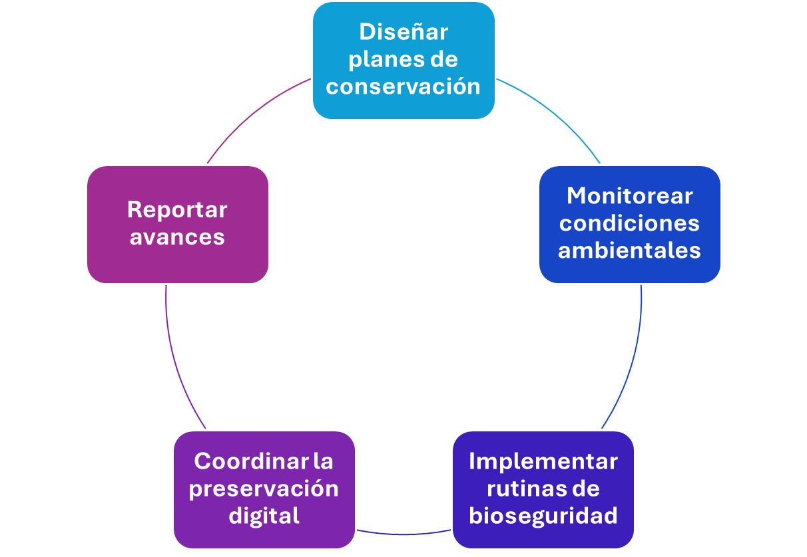

Gráfica N°2. Elaboración propia SuperSociedades. Responsabilidades Principales

  - Producción documental y Programa de Gestión Documental -PGD

La producción documental en la Superintendencia de Sociedades constituye el punto de partida del ciclo vital de los documentos, pues en esta fase se generan, reciben y registran los documentos que evidencian el cumplimiento de las funciones misionales, administrativas y de apoyo de la entidad. La producción documental debe responder a criterios de racionalidad, normalización y pertinencia, evitando duplicidades innecesarias y garantizando la generación de documentos con valor probatorio, administrativo, legal e histórico.

En este contexto, el Programa de Gestión Documental (PGD) identificado en el mapa de procesos de Gestión Documental bajo el código GDO-PG-001 se configura como el instrumento rector que integra, planifica y orienta todas las actividades archivísticas de la entidad. El PGD regula desde la producción y recepción de documentos, pasando por su trámite, organización, acceso, conservación y preservación, hasta llegar a su transferencia y disposición final, de acuerdo con lo establecido en las Tablas de Retención Documental (TRD) código GDO-FM-008 y las Tablas de Valoración Documental (TVD) código GDO-FM-028.

El PGD también articula la gestión de documentos físicos y electrónicos, asegurando que los expedientes electrónicos administrados en el SGDEA mantengan sus atributos de autenticidad, integridad, inalterabilidad y accesibilidad a lo largo del tiempo. De igual forma, se relaciona con el Plan Institucional de Archivos – PINAR, garantizando la planeación estratégica de la función archivística y la inclusión de acciones de conservación preventiva y preservación digital a largo plazo.

La adecuada implementación del PGD permite a la Superintendencia:

- Fortalecer la transparencia y el acceso a la información pública, en cumplimiento de la Ley 1712 de 2014.

- Garantizar la conservación total de los documentos con valor permanente, en concordancia con el Acuerdo 001 de 2024 del Archivo General de la Nación.

- Optimizar recursos mediante la racionalización de la producción documental.

- Integrar la gestión documental al Modelo Integrado de Planeación y Gestión – MIPG.

En síntesis, la producción documental y el PGD conforman la base operativa del Sistema Integrado de Conservación (SIC), al asegurar que los documentos de la entidad se gestionen bajo estándares técnicos, normativos y tecnológicos que favorezcan su conservación y preservación en el tiempo.

5.7. Ruta de conservación en la producción documental

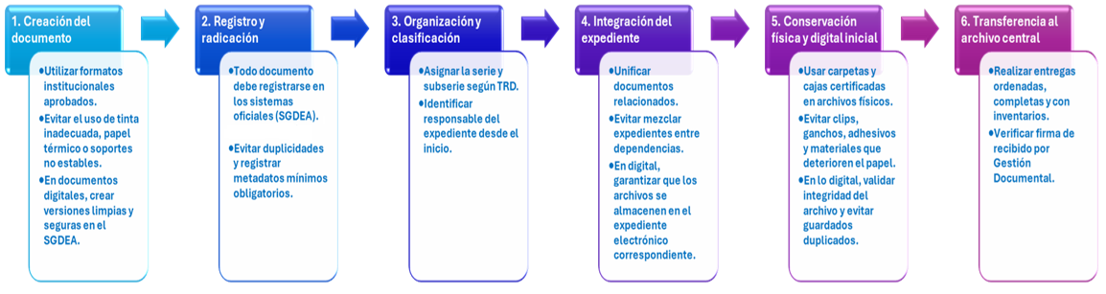
La Ruta de Conservación en la Producción Documental establece los pasos esenciales para asegurar que los documentos generados por la Superintendencia de Sociedades nazcan con condiciones adecuadas de preservación. Su propósito es evitar errores desde el inicio y garantizar que la información produzca valor, soporte decisiones y pueda conservarse a largo plazo sin deterioro.
Gráfica 3. Ruta de conservación de la producción documental

Política de Gestión Documental y Plan Institucional de Archivos PINAR

La Política de Gestión Documental de la Superintendencia de Sociedades constituye el marco estratégico que orienta la función archivística de la entidad. Establece los principios, lineamientos y responsabilidades para garantizar que la gestión de los documentos en todos sus soportes y a lo largo de su ciclo vital se realice de manera organizada, eficiente, transparente y en concordancia con el ordenamiento jurídico nacional.

Esta política responde a los mandatos de la Ley 594 de 2000 – Ley General de Archivos, la Ley 1712 de 2014 – Ley de Transparencia y del Derecho de Acceso a la Información Pública, el Decreto 2609 de 2012, el Decreto 1080 de 2015, y especialmente al Acuerdo 001 de 2024 del Archivo General de la Nación, que unifica la función archivística en Colombia y establece parámetros obligatorios de conservación, preservación y disposición documental.

En su aplicación, la política busca:

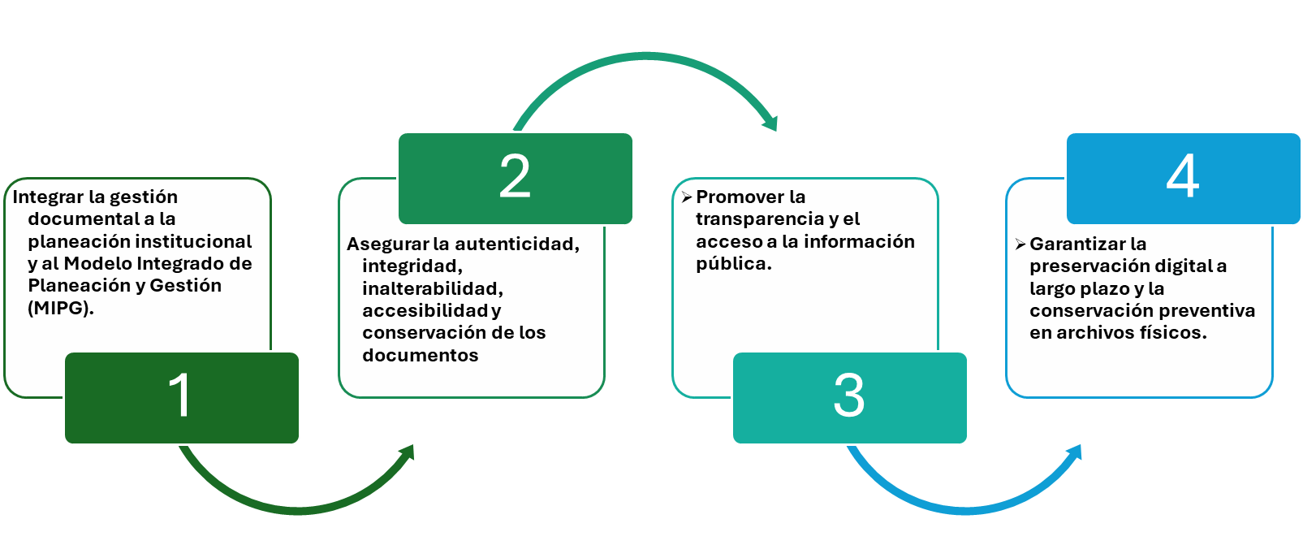
Grafica N° 4. Elaboración propia Superintendencia de Sociedades. Aplicación de la Política

Por su parte, el Plan Institucional de Archivos (PINAR) constituye el instrumento de planeación que operacionaliza la política y define el camino para consolidar la gestión documental en el corto, mediano y largo plazo. El PINAR integra:

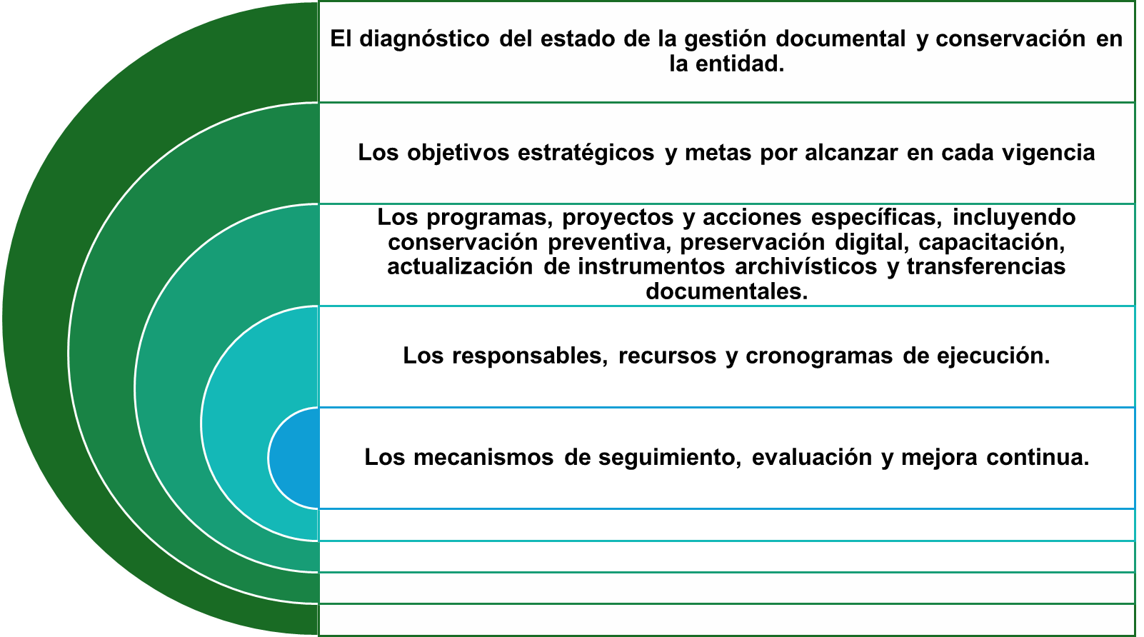
Grafica N°5. Elaboración propia Superintendencia de Sociedades. Instrumentos de protección
La articulación entre la Política de Gestión Documental y el PINAR asegura que la Superintendencia de Sociedades cuente con un marco normativo y operativo robusto, capaz de garantizar la sostenibilidad del Sistema Integrado de Conservación (SIC) y de proyectar la gestión documental como una función estratégica que respalda la memoria institucional, la rendición de cuentas y el acceso a la información de los ciudadanos.

- SEGUIMIENTO

  - Actividades de Conservación Preventiva

Las actividades de conservación preventiva constituyen el núcleo operativo del Sistema Integrado de Conservación (SIC), al reunir las acciones sistemáticas y planificadas que permiten minimizar los riesgos de deterioro físico, biológico, químico y tecnológico que pueden afectar los documentos de archivo. Su implementación busca garantizar la integridad, accesibilidad y preservación a largo plazo del acervo documental de la Superintendencia de Sociedades, tanto en soporte físico como electrónico.

Estos programas responden a lo dispuesto en la Guía para la Elaboración e Implementación del Sistema Integrado de Conservación (AGN, 2018), la Ley 594 de 2000, la Ley 1712 de 2014, el Decreto 2609 de 2012 y el Acuerdo 001 de 2024, que unifica y actualiza los lineamientos para la función archivística en el país.

Las actividades para desarrollarse se describen a continuación y se articulan con el Programa de Gestión Documental (PGD) código GDO-PG-001, el Plan Institucional de Archivos (PINAR) código GDO-FM-033 y el Modelo de Requisitos para la Gestión de Documentos Electrónicos de Archivo (MOREQ) Código GDO-GM-003:

- Actividades de Sensibilización y toma de Conciencia:

Objetivo: Fomentar una cultura archivística dentro de la entidad, mediante la implementación de sensibilizaciones, logrando que el personal asimile la gestión documental no como una carga administrativa, sino como un pilar fundamental para la transparencia, la evidencia del actuar institucional, el control empresarial y la protección del ciudadano.

Alcance: Estas actividades aplican para funcionarios y contratistas de la Superintendencia de Sociedades, incluidas las intendencias regionales, como productores documentales y es aplicable para la gestión de documentos en soporte papel y documentos electrónicos.

Metodología: Sensibilizar a funcionarios y contratistas a través del correo institucional, banner y capacitaciones sobre el valor de los archivos y su organización, así como el uso correcto del gestor documental, esto reforzado con visitas de archivos para la inspección de los archivos.

- Actividades de monitoreo y control ambiental

Objetivo: Asegurar la integridad física y la conservación a largo plazo de la documentación mediante el control de las condiciones ambientales, minimizando los riesgos de deterioro por fluctuaciones de temperatura, humedad, luz y agentes contaminantes.

Alcance: Aplica para toda la documentación que reposa en los archivos de gestión y el archivo central en la sede de Bogotá, así como los archivos ubicados en las intendencias regionales.

Metodología: Monitoreo mensual y consolidación de datos en el software especializado (TESTO), de acuerdo con los registros de humedad y temperatura recolectados a través de la Sonda Ethernet Saveris y el Reuter Saveris y controlados a partir del uso de los deshumidificadores.
- Actividades de bioseguridad y limpieza
Objetivo: Establecer rutinas de limpieza y brindar apoyo para el control integral de plagas en las instalaciones, mobiliario y unidades de conservación, y así prevenir la aparición, proliferación y daños causados ​​por agentes de deterioro biológico, garantizando la conservación de los bienes y un ambiente adecuado.
Alcance: Aplica para las instalaciones físicas donde se encuentre ubicado los archivos de gestión, el archivo central en la sede Bogotá e intendencias regionales.
Metodología: Solicitar las brigadas de limpieza en seco, apoyadas en el uso de aspiradoras para limpiar estantes de arriba hacia abajo (techo, paredes, estantes, piso y bayetillas de microfibra.
- Actividades de almacenamiento y Re-almacenamiento
Objetivo: Realizar la redistribución física, la rotulación de las unidades de conservación (carpetas y cajas de archivo), así como la verificación de las transferencias documentales primarias, de acuerdo con los tiempos de retención y disposición final establecidas en las Tablas de Retención Documental (TRD), garantizando la integridad, custodia y localización de la información.
Alcance: Aplica a todos los documentos físicos producidos o recibidos en los archivos de gestión, archivo central de la sede Bogotá y las intendencias regionales.
Metodología: Inicia con la depuración y organización (Depurar, clasificar, ordenar y foliar) en los archivos de gestión y finaliza con la validación de las transferencias documentales, la cual incluya la realización de los procesos incluyendo la correcta rotulación de las unidades de conservación y ubicación física en el Archivo Central.

Indicadores del Sistema Integrado de Conservación
El Sistema Integrado de Conservación (SIC) incorpora el monitoreo sistemático de cada una de las actividades definidas, mediante la recolección y análisis trimestral de evidencias. Este seguimiento se realiza conforme a los criterios establecidos en la hoja de vida de indicadores, así como en el mapa de riesgos de gestión y el mapa de riesgos de seguridad de la información del Proceso de Gestión Documental, permitiendo evaluar el nivel de cumplimiento, identificar desviaciones y adoptar oportunamente acciones de mejora que garanticen la conservación física y digital del acervo documental.
  - Presupuesto General
El presupuesto general proyectado para los procesos de Gestión Documental refleja las necesidades reales de la Superintendencia de Sociedades para garantizar el adecuado funcionamiento del Sistema Integrado de Conservación y la sostenibilidad de sus actividades archivísticas. Este estimado consolida los recursos requeridos para el desarrollo de los programas de conservación preventiva, el fortalecimiento de la infraestructura física y tecnológica, la adquisición de insumos especializados y la ejecución de acciones orientadas a la preservación digital a largo plazo.

El propósito de esta proyección presupuestal es asegurar que la entidad cuente con los medios necesarios para proteger su acervo documental, responder a las exigencias normativas y mantener la continuidad y calidad del servicio institucional. Cada rubro está alineado con las prioridades del proceso de Gestión Documental y con los compromisos definidos en el Programa de Gestión Documental (PGD) código GDO-PG-001, el Plan Institucional de Archivos (PINAR) y el Sistema Integrado de Conservación (SIC).

A continuación, se presenta el presupuesto estimado que consolida los recursos anuales requeridos para el cumplimiento de estas actividades. Este valor se distribuye entre gastos de operación, mantenimiento, preservación digital, infraestructura y adquisición de insumos especializados, garantizando la ejecución efectiva de las acciones previstas en el Sistema Integrado de Conservación.

Concepto | Valor 2023 (Apalanca Vigencias futuras) | Valor 2024 | Valor 2025 | Valor 2026 | Total Contrato
Correo Certificado | $ 21.983.657 | $ 895.820.580 | $ 941.507.430 | $ 484.876.326 | $ 2.344.187.993
Paquetería | $ 101.039 | $ 2.707.836 | $ 2.845.936 | $ 1.465.657 | $ 7.120.468
Correo Electrónico Certificado | $ 12.694.099 | $ 310.039.181 | $ 325.851.179 | $ 167.813.357 | $ 816.397.816
Apoyo a la Gestión | $ 103.347.930 | $ 3.487.056.762 | $ 3.664.896.656 | $ 1.887.421.778 | $ 9.142.723.126
Tablas de Retención Documental | $ 6.268.231 | $ 100.793.148 | $ 105.933.598 | $ 54.555.803 | $ 267.550.780
Custodia |  | $ 1.067.357 | $ 27.460.969 | $ 14.719.074 | $ 43.247.400
Soporte Gestor Documental | $0 | $ 196.307.096 | $ 1.281.064.119 | $1.268.094.200 | $2.745.465.415
Tabla 1. Elaboración propia Superintendencia de Sociedades. Presupuesto

7. Control de Cambios
Versión | Fecha | Descripción del Cambio
001 | 23/07/2026 | Actualización de acuerdo con la normatividad vigente del Archivo General de la Nación, marco legal existente y los cambios dados con la entrada en vigor del nuevo Gestor Documental.

Elaboró | Revisó | Aprobó
Nombre: Leidy Ximena Rubio Torres.  Cargo: Técnico Operativo  Fecha: 25/05/2026 | Nombre: María E. Salinas G / Yenny Ruiz / Leidy Jineth Garzón Albarracín  Cargo: Directora Administrativa / Contratista Dirección Administrativa / Coordinadora Grupo de Gestión Documental  Fecha: 01/06/2026 | Nombre: Nini Johanna Castañeda Quintero  Cargo: Secretaria General  Fecha: 23/07/2026

